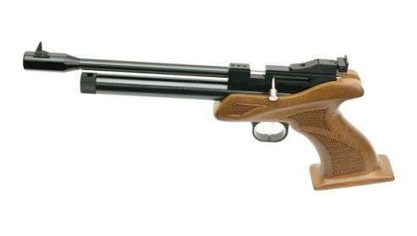Matchschützen Vereinigung Zürich
Jahresprogramm 2019/20 LUPI
Datum: Wettkampf Ort Ja Nein
Freitag, 08. Nov. Eröffnungswettkampf 17.00 - 21.00 Uhr Albisgütli □ □
MSVZ - ZHSV mit Auflageschiessen
Fliegender Start

Samstag, 23. Nov. SGKSV, ZHSV, VSB, AGSV Wil – Thurau SG
Anmeldung bei Urs Niggli
Samstag, 7. Dezember Freundschaftswettkampf 12.00 – 16.00 Luzern □ □
MSVL, MSVZ, LG ZHSV mit Auflage 30 Schuss
Samstag, 14. Dez. Freundschaftswettkampf Schaffhausen □ □ MSVSchaffhausen - MSVZ mit Auflageschiessen
Samstag, 11. Januar MSVZ - TMSV - VSB Probstei Sportzentrum □ □
Auch Nachwuchs mit Auflageschiessen
Freitag, 14. Februar Interner Wettkampf 17.00 - 20.00 Uhr Albisgütli □ □
mit Auflageschiessen
Freitag, 6. März MSVZ-Schlussmatch 17.00 - 20.00 Uhr Albisgütli □ □ mit Überraschung mit Auflageschiessen

Samstag,22. Februar KMM Pistole P 10m Volketswil
Sonntag, 23. Februar KMM Schnellfeuer / Klappscheibe Probstei
Bitte unter KMM-ZHSV anmelden

Die internen Auflageschiessen sind jeweils 50 Schuss, ab 55. Altersjahr

An oder Abmeldung bitte bis 19. Oktober 2019 an untenstehende Adresse!

Name:______________________ Vorname:_______________________ Jg._________

Eine An- oder Abmeldung ist doch EHRENSACHE!!!!!!

